Охрана труда в Муниципальном автономном образовательном учреждении «ЦРР – Детский сад № 378» представляет собой систему сохранения жизни и здоровья работников в процессе трудовой деятельности, включающей нормативно-правовые, социально-экономические, организационно-технические, санитарно-гигиенические, лечебно-профилактические и другие мероприятия..
Работа личного состава ДОУ строится в соответствии с нормативными правовыми актами Российской Федерации.
Все работники ДОУ проходят инструктаж и обучение по охране труда и проверку знаний требований охраны труда. В ДОУ все рабочие места прошли аттестацию по условиям труда. Сотрудникам ДОУ установлены компенсации и льготы при выполнении работ с вредными условиями труда.
В целях обеспечения контроля за соблюдением требований законодательства по охране труда в ДОУ организована 4-х ступенчатая система административно-общественного контроля.
В целях организации сотрудничества и регулирования отношений по охране труда работодателя и работников в ДОУ создана комиссия по охране труда.
В ДОУ ведется большая работа по охране труда работников ДОУ совместно с первичной профсоюзной организацией ДОУ. Раз в год составляется «Соглашение по охране труда». Один раз в полугодие комиссия по охране труда проверяет выполнение соглашения.
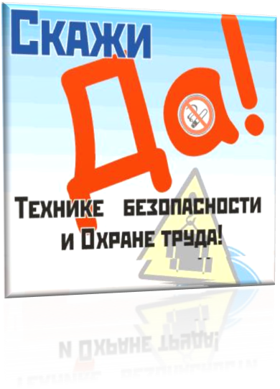
В ДОУ организовано устойчивое управление ГО: создано НАСФ, организовано накопление, учет, хранение, обеспечение сотрудников, воспитанников и формирований ГО ДОУ индивидуальными средствами защиты и имуществом.
Большое значение в ДОУ уделяется охране жизни и здоровью воспитанников. В каждой группе имеются уголки безопасности, в которых помещается информация для родителей.
Два раза в год в ДОУ проводятся месячники безопасности (сентябрь, март), анализируется работа по профилактике детского дорожного травматизма. Регулярно проходят встречи с инспекторами дорожного движения.
В ДОУ имеется уголок по охране труда.

